**新桥街道中心幼儿园中二班幼儿1.9日活动状况记录表**

**来园情况：**

今日周日，晴，伴有大风，体感较冷。有十几位小朋友带来了调查表，没有带的小朋友记得带过来哦！

**集体活动： 科学《冬天的取暖工具》**

冬天天气比较寒冷，人们会用一些取暖的工具让自己暖和地度过冬天。随着科学技术不断发展，冬天用来取暖的工具也越来越先进，种类也比较多，从木炭火炉到热水袋、暖宝宝、空调、取暖器，它给人们的生活带来许多的方便。本次活动以生活中常见的取暖工具为话题，引导幼儿对生活中的科技产品产生兴趣，积极参与讨论活动，并会用语言大胆表述自己的发现。在今天的活动中，蔡松霖、胡皓霆、户亚玥、汪子恒、胡希瑶、高梓歆、郭陶霖、肖宸锡、李哲、苏媛、蒋婉柔、郑诗俊、仲思齐、高筠迪、王梓雯、彭鑫奕、沈星延、唐可一、刘芃泽、孙铭阳等小朋友能根据平时的生活经验，分享常见的取暖用具，了解其名称及使用方法，并懂得要安全使用。其中，蔡松霖、胡皓霆、户亚玥、汪子恒、胡希瑶、高梓歆、郭陶霖、肖宸锡、李哲、苏媛、蒋婉柔、郑诗俊、仲思齐、高筠迪、王梓雯、彭鑫奕、沈星延、唐可一、刘芃泽、孙铭阳等小朋友能通过古今取暖工具对比，感受科技发展为人们的生活带来的方便，激发对科技产品的兴趣。

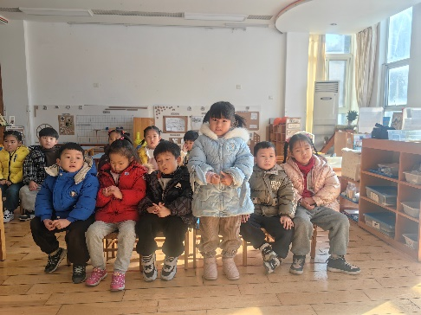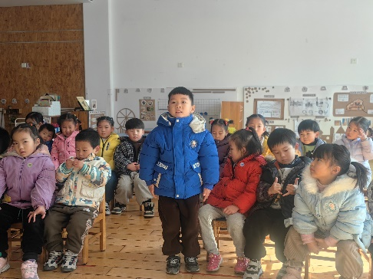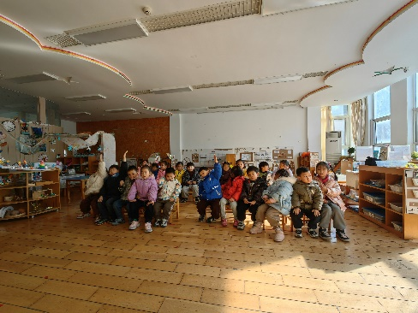

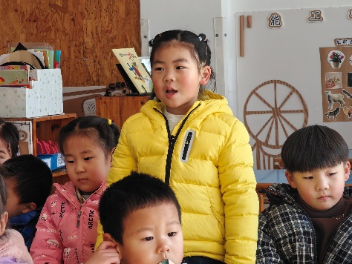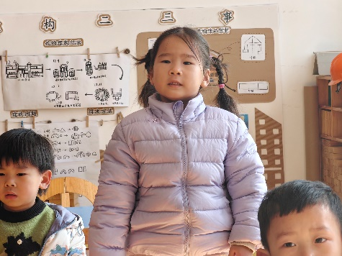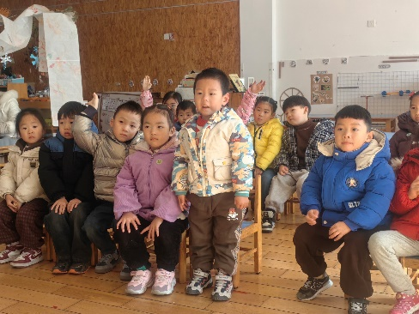

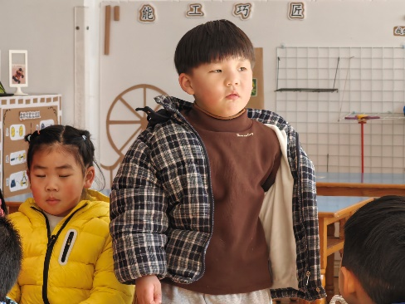

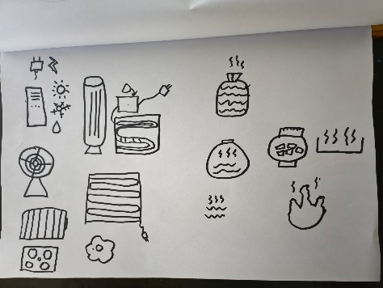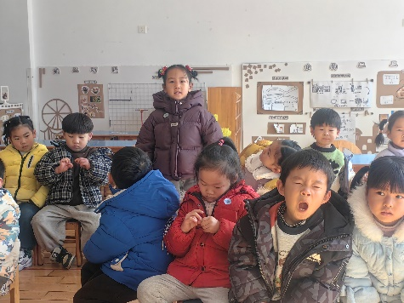

**一日活动：**

早上入园，跳跳喝完牛奶就开始将图书区的垫子重新铺出来，还和齐齐一起将建构区的积木进行了整理收纳，真是能干的小帮手。户外时间，大家玩了滑滑梯和小木屋，游戏开始瞬间化身滑草能将和攀爬小能手，玩的好生开心。午餐时间，沈星延作为今天的小小报菜员，显得非常自信大方，准备的也比较充分，大家听的也很认真呢！

